粤安办〔2021〕78号

广东省安委办 广东省应急管理厅关于印发
《广东省高风险作业和重点领域（岗位）
“一线三排”工作指引》的通知

各地级以上市安委会，省安委会有关成员单位，各有关企业：
为进一步推动落实安全生产“一线三排”工作机制，依据有关安全生产法律法规和标准规范，省安委办、省应急管理厅按照“一图（工作指引图）一表（工作指引表）一清单（负面清单）”格式起草了动火、石化装置开车投料、有限空间（清池）、非煤矿山民爆物品装卸转运、高支模等5项高风险作业和外包施工队伍管理、燃气管线、人员密集场所、主要负责人责任落实等4个重点领域（岗位）“一线三排”工作指引。现印发给你们，请结合实际参照执行，并将相关工作指引转至本地区、行业领域各相关生产经营单位使用。
附件：1.广东省高风险作业和重点领域（岗位）“一线三排”
工作指引说明
2.动火作业“一线三排”工作指引
3.有限空间（清池）作业“一线三排”工作指引
4.石化装置开车投料“一线三排”工作指引
5.非煤矿山民爆物品转运装卸“一线三排”工作指引
6.高支模作业“一线三排”工作指引
7.外包施工队伍管理“一线三排”工作指引
8.燃气管线“一线三排”工作指引
9.人员密集场所“一线三排”工作指引
10.主要负责人责任落实“一线三排”工作指引

广东省安全生产委员会办公室 广东省应急管理厅
2021年5月6日

附件1

广东省高风险作业和重点领域（岗位）
“一线三排”工作指引说明

为进一步推进安全生产“一线三排”工作机制落实，预防和减少生产安全事故的发生，省安委办、省应急管理厅联合省有关部门针对近年来我省事故多发频发的动火、石化装置开车投料、有限空间（清池）、非煤矿山民爆物品装卸转运、高支模等5项高风险作业和外包施工队伍管理、燃气管线、人员密集场所、主要负责人责任落实等4个重点领域（岗位）编制了《广东省高风险作业和重点领域（岗位）一线三排工作指引》（以下简称《一线三排工作指引》），供各级负有安全生产监管职责的部门和各相关生产经营单位参照使用。
对高风险作业，《一线三排工作指引》围绕作业的前、中、后阶段，分别从方案审批、技术交底、作业规范、现场监护、完工验收等5个维度“全方位、全过程”排查作业过程中“人、机、环”存在的突出风险隐患，并实施分级分类管控、逐条逐项解决，实现安全作业；对重点领域（岗位），《一线三排工作指引》围绕日常管理、设备设施、教育培训等方面，梳理出主要风险隐患，并将“全面排查、科学排序、有效排除”落实到每一个核心环节、每一个关键步骤，确保有效管控风险、消除隐患。
《一线三排工作指引》采用“一图（工作指引图）一表（工作指引表）一清单（负面清单）”形式编制。
“一图”（工作指引图）用流程图方式明确高风险作业和重点领域（岗位）的安全生产的核心环节、关键点，并附有二维码。作业人员可通过手机微信扫码后，进入网上操作页面。页面以弹窗形式呈现，弹窗以“图（工作指引图、工作指引表）+文（负面清单、相关法律法规等资讯动态）+音+像”等方式展示，阅读并勾选所有清单后可生成记录，实现了便利化、流程化。后期对接全省安全生产基础信息和隐患排查系统后，全省各级应急管理人员和企业安全管理人员可以通过系统平台，实现对本地区、本单位开展的高风险作业和重点领域（岗位）履行安全生产职责情况的统计、分析、研判、预警。各相关生产经营单位可将相关工作指引图张帖在企业安全生产宣传栏、高风险作业场所和重点领域（岗位）以方便学习、使用。
“一表”（工作指引表）细化工作指引图内容，通过手机微信扫描工作指引图二维码获取，明确有关法律法规、标准规程的具体要求和规定，并用表格形式固化“全面排查、科学排序、有效排除”流程和实施情况，确保每个具体规定落实到位。“全面排查”是比照工作指引表的项目内容，逐条进行检查、核实；“科学排序”是根据《安全生产事故隐患排查治理暂行规定》和《广东省应急管理厅关于安全风险分级管控办法（试行）》等确定的风险隐患等级。其中，风险等级分为红、橙、黄、蓝四级，分别对应重大风险、较大风险、一般风险、低风险；隐患等级分为重大隐患和一般隐患；“有效排除”是明确管控风险、整治隐患的责任人、整改措施、时间及结果,确保落实风险管控“四早”措施（早发现、早研判、早预警、早控制）和隐患整治“五到位”（责任到位、措施到位、时限到位、资金到位、预案到位）。
“一清单”（负面清单）用排除法列出高风险作业和重点领域（岗位）中有关安全生产的禁止性规定。

附件2
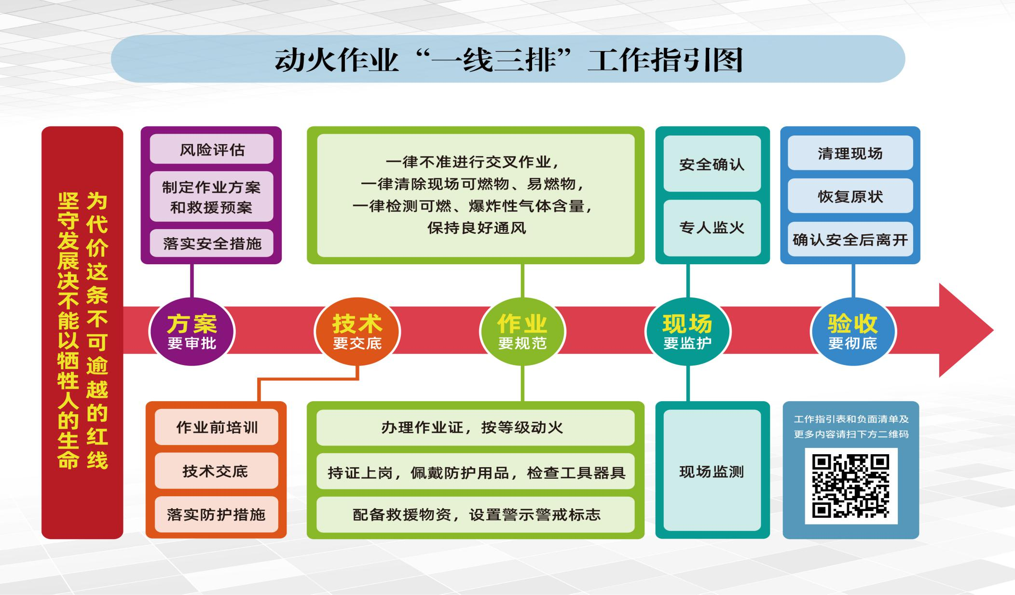
动火作业“一线三排”工作指引表

序号 | 工作规定 | 具体要求 | 落实“一线三排”情况
 |  |  | 排查  情况 | 未落实的处置情况
 |  |  |  | 排序 | 排除
 |  |  |  |  | 责任人 | 整改措施 | 整改时间 | 整改结果
1 | 方案要审批 | 对作业过程进行风险辨识，按规定制定作业方案和救援预案，并报送审批 | 已落实□  未落实□
 |  | 按规定配备动火作业所涉及的设备设施和提出工艺处置措施 | 已落实□  未落实□
 |  | 落实安全防火措施。拆除管线进行动火作业时，应先查明其内部介质及其走向，并根据所要拆除管线的情况制定安全防火措施 | 已落实□  未落实□
2 | 技术要交底 | 作业前对作业人员进行安全教育培训，培训内容包括安全规章制度、危险有害因素、操作规程、注意事项及安全措施、个体防护器具的使用、事故的逃生及救助 | 已落实□  未落实□
 |  | 预先通知动火点所在工厂生产调度部门及有关单位，对所有参与动火作业的人员进行技术交底 | 已落实□  未落实□
 |  | 采取相应的防控措施，对设备与管线进行隔绝、清洗、置换 | 已落实□  未落实□
3 | 作业要规范 | 办理《动火安全作业证》。涉及两种或两种作业以上时，除应同时执行相应作业的作业要求外，还应同时办理相应的作业审批手续 | 已落实□  未落实□
 |  | 进行动火分析。动火分析的监测点要有代表性，在较大的设备内动火，应对上、中、下各部位进行监测分析；在较长的物料管线上动火，应在彻底隔绝区域内分段分析；在设备外部动火，应在不小于动火点10米范围内进行动火分析；动火分析与动火作业间隔不得超过30分钟，如现场条件不允许，则不应超过60分钟；间隔或中断时间超过60分钟，应重新取样分析。每日动火前均应进行动火分析。特殊动火作业期间应随时进行监测；使用便携式可燃气体检测仪或其他类似手段进行分析时，检测设备应经标准气体样品标定合格 | 已落实□  未落实□
 |  | 一律不准进行交叉作业 | 已落实□  未落实□
 |  | 作业前一律清除现场可燃物、易燃物 | 已落实□  未落实□
 |  | 作业前一律检测可燃、爆炸性气体含量，保持作业现场通排风良好 | 已落实□  未落实□
 |  | 动火点周围或其下方的地面如有可燃物、空洞、窨井、地沟、水封等，应检查分析并采取清理或封盖等隔离措施。在有可燃物构件和使用可燃物做防腐内衬的设备内部进行动火作业时，应采取防火隔绝措施。凡在盛有或盛装过危险化学品的设备、管道等生产、储存设施及处于GB50016、GB 50160、GB 50074规定的甲、乙类区域的生产设备上动火作业，应将其与生产系统彻底隔离，并进行清洗、置换，分析合格后方可作业。因条件限制无法进行清洗、置换而确需动火作业时,要执行特殊动火作业的安全要求 | 已落实□  未落实□
 |  | 动火期间距动火点30米内不应排放可燃气体；距动火点15米内不应排放可燃液体；在动火点10米范围内及动火点下方不应同时进行可燃溶剂清洗或喷漆等作业 | 已落实□  未落实□
 |  | 使用气焊、气割动火作业时，乙炔瓶应直立放置，氧气瓶与之间距不应小于5米，二者与作业地点间距不应小于10米，并应设置防晒设施 | 已落实□  未落实□
 |  | 针对特殊动火作业，在生产不稳定的情况下不应进行带压不置换动火作业，应在正压条件下进行作业，严禁负压动火作业 | 已落实□  未落实□
 |  | 在生产、使用、储存氧气的设备上进行动火作业时，设备内氧含量不应超过23.5% | 已落实□  未落实□
 |  | 特殊作业和特殊设备操作人员应持证上岗 | 已落实□  未落实□
 |  | 进入现场作业人员应正确佩戴相应的个体防护用品；作业前对作业现场及作业涉及的设备、设施、工器具等进行检查 | 已落实□  未落实□
 |  | 作业前应配备消防器材和救援物资，设置警示标志，必要时设置警戒区域，满足作业现场应急需求 | 已落实□  未落实□
 |  | 动火作业按动火等级实施分级管理，遇节日、假日或其他特殊情况，动火作业应升级管理。五级风以上（含五级）天气，原则上禁止露天动火作业，因生产确需动火，动火作业应升级管理 | 已落实□  未落实□
4 | 现场要监护 | 动火作业应有专人监火，必要时可请专职消防队到现场监护。监护人由熟悉动火现场、安全技术和应急处置措施的人员担任。监护人在作业完成之前不得离开监护岗位，如确实需离开必须停止作业 | 已落实□  未落实□
 |  | 监护人逐项检查各项安全防护措施和应急救援措施的落实情况，确认安全后方可批准准动火 | 已落实□  未落实□
 |  | 动火作业过程中，每两小时进行一次动火分析。动火分析合格标准为：当被测气体或蒸气的爆炸下限大于或等于4%时，其被测浓度应不大于0.5%（体积分数）；当被测气体或蒸气的爆炸下限小于4%时，其被测浓度应不大于0.2%（体积分数） | 已落实□  未落实□
 |  | 发生危险情况或事故时立即停止动火，撤离人员，并通知当班班长及相关负责人，启动应急预案 | 已落实□  未落实□
5 | 验收要彻底 | 作业完毕应清理现场，及时撤离工具设备，清理废料、杂物、垃圾、油污 | 已落实□  未落实□
 |  | 作业完毕应恢复原状，恢复作业时拆移的安全设施的安全使用功能 | 已落实□  未落实□
 |  | 检查现场，确认安全后离开 | 已落实□  未落实□

动火作业“一线三排”负面清单

1.未批准不动火
2.无操作证不动火
3.监护人不在作业现场不动火，作业现场未配备消防器材不动火
4.不了解物料内部结构及周围情况不动火
5.盛装可燃液体、气体的容器、管道未进行清洗、通风，检测达不到要求不动火
6.压力容器未采取泄压措施不动火
7.动火点附近的可燃物和易燃易爆物品未清除或安全距离达不到要求不动火
8.与动火点相连的管道、阀门或相邻层孔洞未采取封堵隔断安全措施不动火
9.与其他作业相抵触时不动火
10.明知有危险且影响外单位安全时不动火

附件3
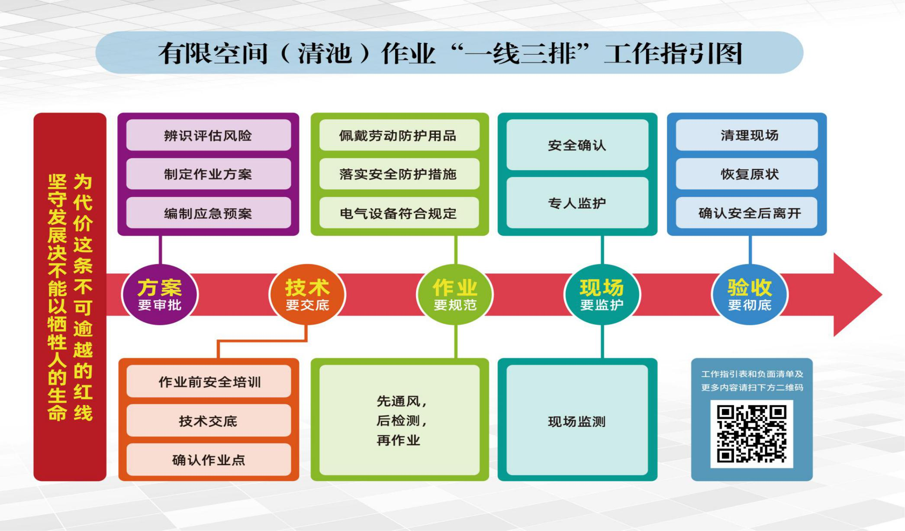

有限空间（清池）作业“一线三排”工作指引表

序号 | 工作规定 | 具体要求 | 落实“一线三排”情况
 |  |  | 排查情况 | 未落实的处置情况
 |  |  |  | 排序 | 排除
 |  |  |  |  | 责任人 | 整改措施 | 整改时间 | 整改结果
1 | 方案要审批 | 作业前应对作业环境进行安全风险辨识，分析存在的危险有害因素，提出管控措施 | 已落实□  未落实□
 |  | 根据辨识情况按规定编制作业方案，并按规定报送审批 | 已落实□  未落实□
 |  | 将有限空间作业发包的，承包单位应具备相应的安全生产条件，发包单位对发包作业安全承担主体责任。发包单位应与承包方签订安全生产管理协议或者在承包合同中明确各自的安全生产职责，发包单位应对承包单位的作业方案和实施的作业进行审批 | 已落实□  未落实□
 |  | 制定有限空间作业安全事故专项应急预案或现场处置方案 | 已落实□  未落实□
2 | 技术要交底 | 作业前应对有限空间作业分管负责人、安全管理人员、作业现场负责人、监护人员、作业人员、应急救援人员进行专项安全培训。参加培训的人员应在培训记录上签字确认 | 已落实□  未落实□
 |  | 作业现场负责人应对实施作业的全体人员进行安全交底,告知作业内容、作业过程中可能存在的安全风险、作业安全要求和应急处置措施等。交底后，交底人与被交底人应签字确认 | 已落实□  未落实□
 |  | 应在作业现场设置围挡，封闭作业区域，并在进出口周边显著位置设置安全警示标志或安全告知牌，占道作业的，应在作业区域周边设置交通安全设施。夜间作业的作业区域周边显著位置应设置警示灯，人员应穿着高可视警示服 | 已落实□  未落实□
3 | 作业要规范 | 根据辨识情况按规定办理有限空间作业票 | 已落实□  未落实□
 |  | 作业前应根据有限空间作业环境和作业内容，配备相应的气体检测设备、呼吸防护用品、坠落防护用品、其他个体防护用品和通风设备、照明设备、通讯设备以及应急救援装备等 | 已落实□  未落实□
 |  | 作业前应对安全防护设备、个体防护用品、应急救援装备、作业设备和用具进行检查，发现问题应立即修复或更换。当有限空间可能为易燃易爆环境时，设备和用具应符合防爆安全要求 | 已落实□  未落实□
 |  | 存在可能危及有限空间作业安全的设备设施、物料及能源时，应采取封闭、封堵、切断能源等可靠的隔离（隔断）措施，并上锁挂牌或设专人看管，防止无关人员意外开启或移除隔离设施 | 已落实□  未落实□
 |  | 有限空间内盛装或残留的物料对作业存在危害时，应在作业前对物料进行清洗、清空或置换 | 已落实□  未落实□
 |  | 作业过程中，保持有限空间出入口畅通 | 已落实□  未落实□
 |  | 存在交叉作业时，采取避免互相伤害的措施 | 已落实□  未落实□
 |  | 有限空间内使用照明灯具电压应不大于36V，在积水、结露等潮湿环境的有限空间和金属容器中作业，照明灯具电压应不大于12V | 已落实□  未落实□
 |  | 严格遵守“先通风、再检测、后作业”的原则。作业过程中应采取通风措施，保持空气流通，禁止采用纯氧通风换气 | 已落实□  未落实□
 |  | 通风检测时间不得早于作业开始前30分钟。检测指标包括氧浓度、易燃易爆物质（可燃性气体、爆炸性粉尘）浓度、有毒有害气体浓度。检测应当符合相关国家标准或者行业标准的规定 | 已落实□  未落实□
4 | 现场要监护 | 有限空间外应设有专人监护，监护人员应在有限空间外全程持续监护,不得擅离职守，并随时与有限空间内作业人员保持联络 | 已落实□  未落实□
 |  | 在确认作业环境、作业程序、安全防护设备和个体防护用品、救援装备等符合要求后，作业现场负责人方可批准作业人员进入有限空间 | 已落实□  未落实□
 |  | 作业过程中,应对有限空间作业面进行实时监测。作业中断超过30分钟，作业人员再次进入清池作业（有限空间作业）前，应当重新通风、检测合格后方可进入 | 已落实□  未落实□
 |  | 作业过程中应持续进行通风。当有限空间内进行清池作业时，应持续进行机械通风，禁止采用纯氧通风换气 | 已落实□  未落实□
 |  | 发现通风设备停止运转、有限空间内氧含量浓度低于或者有毒有害气体浓度高于国家标准或者行业标准规定的限值时，必须立即停止作业，清点作业人员，撤离作业现场。严禁盲目施救。 | 已落实□  未落实□
5 | 验收要彻底 | 作业完成后，作业人员应将全部设备和工具带离有限空间，确保有限空间内无人员和设备遗留 | 已落实□  未落实□
 |  | 清理现场后，有限空间所在单位和作业单位共同检查有限空间内外,确认安全后方可封闭有限空间，解除作业前采取的隔离、封闭措施,恢复现场环境 | 已落实□  未落实□
 |  | 确认安全、清点人员后撤离作业现场 | 已落实□  未落实□

有限空间（清池）作业“一线三排”负面清单

1.未经风险辨识不作业
2.未经通风和检测合格不作业
3.不佩戴劳动防护用品不作业
4.没有监护不作业
5.电气设备不符合规定不作业
6.未经审批不作业
7.未经培训演练不作业

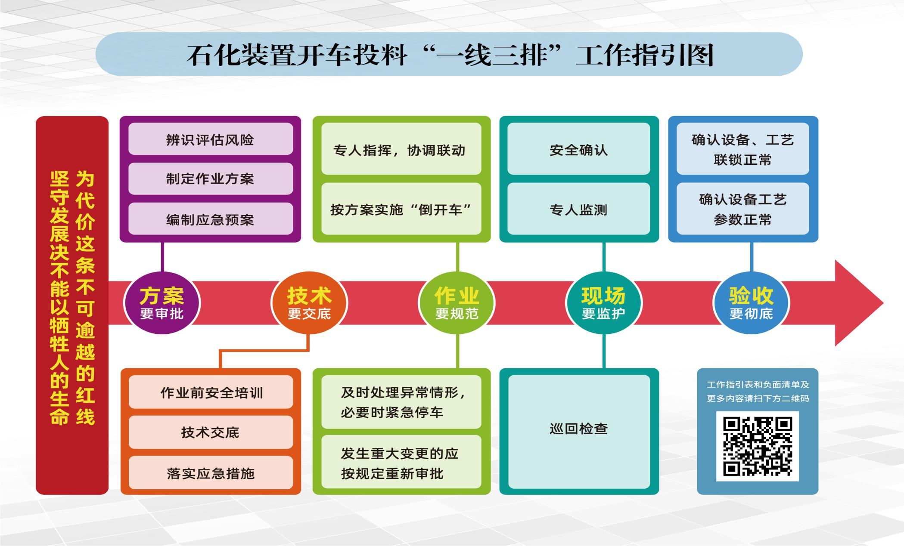
附件4

石化装置开车投料“一线三排”工作指引表

序号 | 工作规定 | 具体要求 | 落实“一线三排”情况
 |  |  | 排查情况 | 未落实的处置情况
 |  |  |  | 排序 | 排除
 |  |  |  |  | 责任人 | 整改措施 | 整改时间 | 整改结果
1 | 方案要审批 | 开车前对设备设施、作业活动、作业环境进行安全风险辨识，对控制安全风险的工程技术、管理措施及其失效后可能引起的后果进行分析 | 已落实□  未落实□
 |  | 编制开车方案或消项操作卡，并报送审批 | 已落实□  未落实□
 |  | 编制应急处置预案并进行演练 | 已落实□  未落实□
2 | 技术要交底 | 开车前，应组织参与开车的操作、管理人员、维修保运单位人员进行安全教育培训。培训内容包括安全规章制度、危险有害因素及安全措施、个体防护器具使用、事故预防和避险逃生、事故经验教训等 | 已落实□  未落实□
 |  | 开车前技术管理人员应就开车过程中关键步骤和操作原则对参与开车的操作人员进行技术交底 | 已落实□  未落实□
 |  | 开车前应预先通知本企业生产调度部门及有关部门和地方政府职能部门，落实异常情况下的应急措施 | 已落实□  未落实□
 |  | 开车前，应组织技术人员和操作人员学习应急处置预案，并形成培训记录 | 已落实□  未落实□
3 | 作业要规范 | 成立专门机构,负责组织和指挥试车，严禁多头领导、越级指挥 | 已落实□  未落实□
 |  | 组织相关人员开展装置开车前的“三查四定”，汇总发现问题，并“定任务、定人员、定时间、定措施”整改，形成汇总表 | 已落实□  未落实□
 |  | 开车前，应启动和校对相关仪表。各类气体报警仪表调试试验完毕，并在仪表联校测试单上签字确认 | 已落实□  未落实□
 |  | “冲洗”、“吹扫”过程中严禁系统超压或形成负压，脱脂后的系统严禁使用含油介质进行吹扫和进行系统气密性试验 | 已落实□  未落实□
 |  | 开车前，应将压力容器安全附件投用正常 | 已落实□  未落实□
 |  | 有联锁装置的，应完成相应“联锁测试”并验收合格后，方可投料开车 | 已落实□  未落实□
 |  | 按方案开车。引入物料、贯通试压、加热炉点火等开车操作应严格执行开车方案或消项操作卡，并按照步骤逐一签字确认 | 已落实□  未落实□
 |  | 盲板拆除作业应办理作业许可，应执行“三级确认”，并签字确认 | 已落实□  未落实□
 |  | 开车过程中，涉及高风险作业应办理相应的作业许可证，并严格执行相关要求 | 已落实□  未落实□
 |  | 开车过程中应遵循“绿色开车”，做到“油不落地、气不上天” | 已落实□  未落实□
 |  | 开车过程中，参与人员应穿戴好防护用品 | 已落实□  未落实□
 |  | 当发生异常或故障时，应立即查明原因,采取措施予以排除，使装置或系统进入稳定状态,或按停车程序实施停车。前一阶段试车不合格,不得进入下一阶段 | 已落实□  未落实□
4 | 现场要监护 | 关键和高风险操作应执行他人复核确认和安全监护制度 | 已落实□  未落实□
 |  | 检查并确认消防系统的所有设备设施、物料均处于完好有效状态，消防值班人员和管理人员正常在岗值班、值守 | 已落实□  未落实□
 |  | “试压”、“吹扫”等操作过程应有专人负责监压，严禁超过设计压力进行作业 | 已落实□  未落实□
 |  | 开车期间的“盲板调装作业”、“有限空间作业”、“动火作业”、“高处作业”应安排专人监护 | 已落实□  未落实□
 |  | 设备投用或引入介质后，应安排专人负责巡回检查 | 已落实□  未落实□
5 | 验收要彻底 | 开车结束后，设备联锁、工艺联锁应投用正常 | 已落实□  未落实□
 |  | 开车结束后，各设备、工艺参数正常，且在工艺卡片范围内运行 | 已落实□  未落实□
 |  | 应配合地方政府组织的专项检查，对查出问题分类排序，限期整改隐患，形成汇总表 | 已落实□  未落实□
 |  | 试生产结束后应组织联合验收并签字确认 | 已落实□  未落实□
 |  | 项目或装置性能考核通过后,由业主与相关的设计方、许可商、总承包商共同签署性能考核报告 | 已落实□  未落实□

石化装置开车投料“一线三排”负面清单

1.开车方案和应急处置预案不齐全不落实不开车
2.“联合验收”不合格不开车
3.验收发现问题未完成整改并验收合格不开车
4.安、环、消、卫“三同时”措施不落实不开车
5.未对开车人员进行安全教育培训不开车
6.未进行仪表联校及联锁测试不开车
7.安全附件未正常投用不开车
8.未开展应急演练不开车
9.“绿色开车”原则落实不到位不开车

附件5
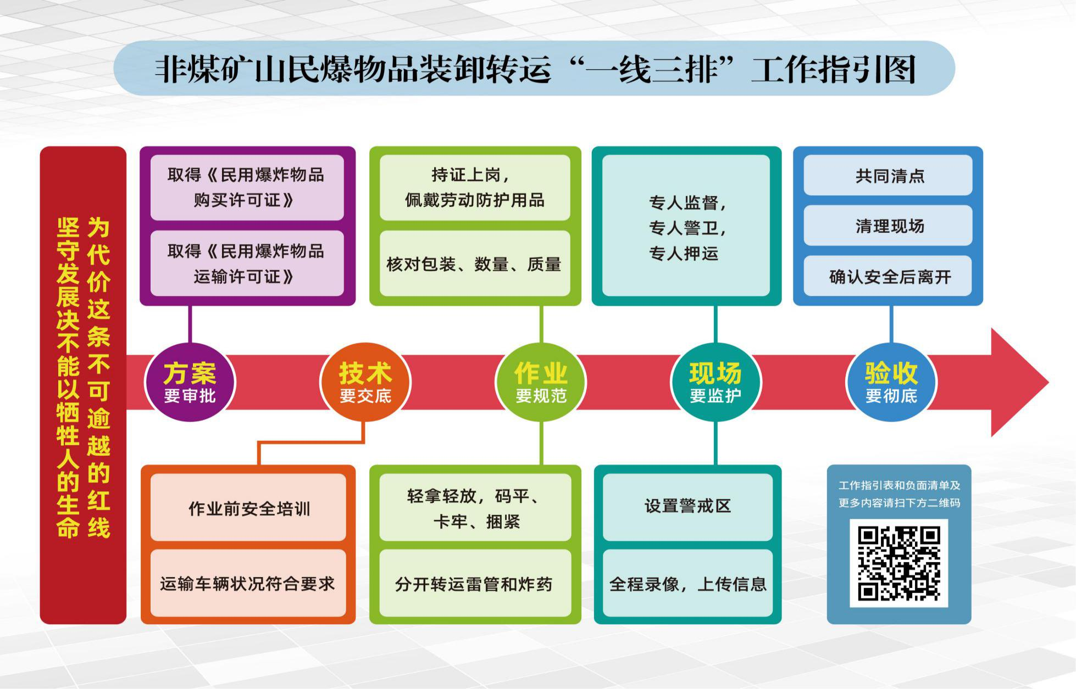
非煤矿山民爆物品装卸转运“一线三排”
工作指引表

序号 | 工作规定 | 具体要求 | 落实“一线三排”情况
 |  |  | 排查情况 | 未落实的处置情况
 |  |  |  | 排序 | 排除
 |  |  |  |  | 责任人 | 整改  措施 | 整改  时间 | 整改结果
1 | 方案要审批 | 向公安部门申办《民用爆炸物品购买许可证》 | 已落实□  未落实□
 |  | 向公安部门申办《民用爆炸物品运输许可证》 | 已落实□  未落实□
 |  | 运输车辆和人员符合有关资质要求 | 已落实□  未落实□
2 | 技术要交底 | 装卸人员经培训了解物品性能和熟悉安全规定 | 已落实□  未落实□
 |  | 运输工具安全技术状况符合有关安全技术标准的要求，并设警示标识，装车前应检查 | 已落实□  未落实□
3 | 作业要规范 | 装卸人员持证上岗，佩戴防护用品 | 已落实□  未落实□
 |  | 装卸作业前核对，出现账物不符或包装不符应拒绝装车卸车 | 已落实□  未落实□
 |  | 运输民用爆炸物品的车辆应当保持安全车速。在装卸作业区停靠，应熄火并切断总电源 | 已落实□  未落实□
 |  | 装卸爆破器材应轻拿轻放，谨慎操作 | 已落实□  未落实□
 |  | 严禁爆炸物品与普通货物混装，性质相抵触的民用爆炸物品应分开转运 | 已落实□  未落实□
 |  | 运输车辆不能搭乘无关人员，车厢内不能载人 | 已落实□  未落实□
 |  | 不超量装载。运输车辆竖井、斜井运输爆破器材的，应限高,采用湿式制动；人或用手推车运送爆破器材时，应限量 | 已落实□  未落实□
4 | 现场要监护 | 装卸过程中应有专人监督、押运、警卫，装卸现场要设置警卫和警戒距离 | 已落实□  未落实□
 |  | 装卸爆破器材的地点应设明显标识 | 已落实□  未落实□
 |  | 全程录像上传 | 已落实□  未落实□
5 | 验收要彻底 | 爆破器材装、卸完成后，库管员应和押运员应共同清点、办理提货或接货手续 | 已落实□  未落实□
 |  | 清理现场避免遗漏 | 已落实□  未落实□
 |  | 确认安全 | 已落实□  未落实□

非煤矿山民爆物品装卸转运“一线三排”
负面清单

1.严禁未取得相应资格证件人员从事装卸运输
2.严禁装卸运输标识、标志与运单不符或包装破损、包装不符合的爆炸物品
3.严禁民爆物品与普通货物混装
4.严禁将火种带入装卸作业区和使用明火灯具照明
5.严禁穿带有铁钉的或带高跟的鞋和易产生静电的服装进行装卸作业
6.严禁翻滚、拖拉、撞击、抛掷、脚踩包装箱或站在包装箱上作业

附件6
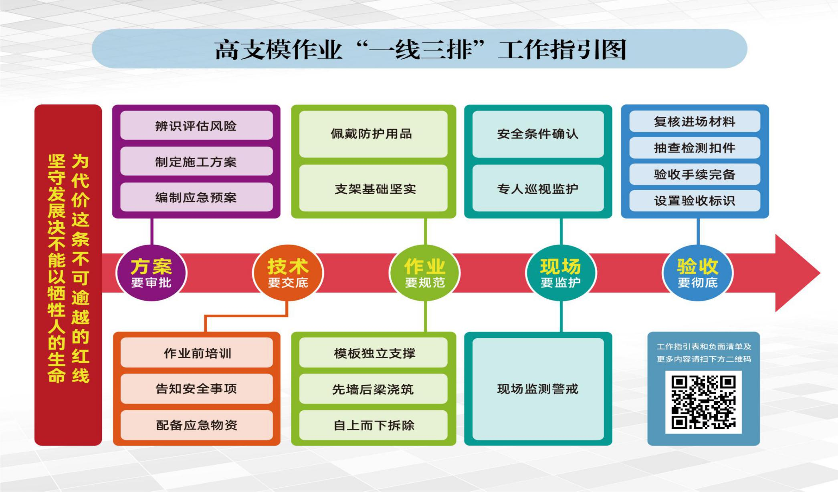

高支模作业“一线三排”工作指引表

序号 | 工作规定 | 具体要求 | 落实“一线三排”情况
 |  |  | 排查情况 | 未落实的处置情况
 |  |  |  | 排序 | 排除
 |  |  |  |  | 责任人 | 整改  措施 | 整改  时间 | 整改结果
1 | 方案要审批 | 对作业环境进行评估，分析存在的危险有害因素，提出消除、控制危害的措施 | 已落实□  未落实□
 |  | 应当在危大工程施工前组织工程技术人员，根据国家和地方现行相关标准规范，结合施工现场实际情况编制专项施工方案。专家论证前专项施工方案应当通过施工单位审核和总监理工程师审查。专项施工方案应当由施工单位技术负责人审核签字、加盖单位公章，并由总监理工程师审查签字、加盖执业印章后方可实施 | 已落实□  未落实□
 |  | 制定安全生产应急救援预案 | 已落实□  未落实□
2 | 技术要交底 | 作业前对现场管理人员、操作班组、作业人员进行安全培训 | 已落实□  未落实□
 |  | 高大模板支撑系统搭设前，编制人员或者项目技术负责人应当向施工现场管理人员进行方案交底,并由双方签字确认。施工现场管理人员应当向作业人员进行安全技术交底，并由双方和项目专职安全生产管理人员共同签字确认。  交底内容应当包括施工工艺、材料、设备、工作流程、工作条件、安全技术措施，以及安全管理和应急处置措施等 | 已落实□  未落实□
 |  | 配置应急救援器材和设备 | 已落实□  未落实□
3 | 作业要规范 | 搭设高大模板支撑架体的作业人员取得建筑施工脚手架特种作业操作资格证书，其他相关施工人员应掌握相应的专业知识和技能 | 已落实□  未落实□
 |  | 配备安全帽、安全带、防滑鞋、安全网等防护用品 | 已落实□  未落实□
 |  | 搭设管理：高大模板支撑系统的地基承载力应能满足方案设计要求。如遇松软土、回填土，应根据设计要求进行平整、夯实，并设置混凝土基础和采取排水措施，按规定在模板支撑立柱底部采用具有足够强度和刚度的垫板；对于高大模板支撑体系，其高度与宽度相比大于2时，应加设保证整体稳定的构造措施；高大模板工程搭设的构造要求应当符合相关技术规范和方案要求，支撑系统立柱接长严禁搭接；应设置扫地杆、纵横向支撑及水平垂直剪刀撑，并与主体结构的墙、柱牢固拉接；搭设高度2m以上的支撑架体应设置作业人员登高措施和操作平台及兜底平网。作业面应按有关规定设置安全防护设施；模板支撑系统应为独立的系统，禁止与物料提升机、施工升降机、塔吊等起重设备钢结构架体机身及其附着设施相连接；禁止与施工脚手架、物料周转料平台等架体相连接 | 已落实□  未落实□
 |  | 使用与检查：模板、钢筋及其他材料等施工荷载应均匀堆置，放平放稳。施工总荷载不得超过模板支撑系统设计荷载要求；模板支撑系统在使用过程中，立柱底部不得松动悬空，不得任意拆除任何杆件，不得松动扣件，也不得用作缆风绳的拉接；施工过程中检查项目应符合下列要求：  （一）立柱底部基础应回填夯实，满足方案设计要求；  （二）垫木应满足设计要求；  （三）底座位置应正确，立杆顶部悬臂长度和顶托螺杆伸出长度应满足规范和方案要求；  （四）立柱的规格尺寸和垂直度应符合要求，不得出现偏心荷载；  （五）扫地杆、水平拉杆、剪刀撑等设置应符合方案要求，固定可靠；  （六）安全网和各种安全防护设施符合要求 | 已落实□  未落实□
 |  | 混凝土浇筑：混凝土浇筑前，施工单位项目技术负责人、项目总监确认具备混凝土浇筑的安全生产条件后，签署混凝土浇筑令，方可浇筑混凝土；框架结构中，柱和梁板的混凝土浇筑顺序，应按先浇筑柱混凝土，后浇筑梁板混凝土的顺序进行。浇筑过程应符合专项施工方案要求，并确保支撑系统受力均匀，大梁应分层浇筑厚度不大于0.4m，避免引起高大模板支撑系统的失稳倾斜 | 已落实□  未落实□
 |  | 拆除管理：高大模板支撑系统拆除前，项目技术负责人、项目总监应核查混凝土同条件试块强度报告，浇筑混凝土达到拆模强度后方可拆除，并履行拆模审批签字手续；高大模板支撑系统的拆除作业必须自上而下逐层进行，严禁上下层同时拆除作业，分段拆除的高度不应大于两层。设有附墙连接的模板支撑系统，附墙连接必须随支撑架体逐层拆除，严禁先将附墙连接全部或数层拆除后再拆支撑架体；高大模板支撑系统拆除时，严禁将拆卸的杆件向地面抛掷，应有专人传递至地面，并按规格分类均匀堆放 | 已落实□  未落实□
4 | 现场要监护 | 高大模板支撑系统搭设、拆除及混凝土浇筑过程中，应有专业技术人员进行现场指导，设专人负责安全检查，发现险情，立即停止施工并采取应急措施，排除险情后，方可继续施工 | 已落实□  未落实□
 |  | 浇筑过程应有专人对高大模板支撑系统进行观测，发现有松动、变形等情况，必须立即停止浇筑，撤离作业人员，并采取相应的加固措施 | 已落实□  未落实□
 |  | 监理单位对高大模板支撑系统的搭设、拆除及混凝土浇筑实施巡视专项检查，发现安全隐患应责令整改 | 已落实□  未落实□
 |  | 地面设置围栏和警戒标志，并派专人看守，严禁非操作人员进入作业范围 | 已落实□  未落实□
5 | 验收要彻底 | 搭设完成后，由项目负责人组织验收，验收人员应包括：  1.总承包单位和分包单位技术负责人或授权委派的专业技术人员、项目负责人、项目技术负责人、专项施工方案编制人员、项目专职安全生产管理人员及相关人员；  2.监理单位项目总监理工程师及专业监理工程师。  验收合格，经相关人员签字后，方可进入后续工序的施工 | 已落实□  未落实□
 |  | 高支模工程验收合格后，应在明显位置设置验收标识牌 | 已落实□  未落实□
 |  | 对进场材料的合格证、许可证、检测报告进行复核 | 已落实□  未落实□
 |  | 对扣件螺栓的紧固力矩进行抽查检测 | 已落实□  未落实□

高支模作业“一线三排”负面清单

1.严禁施工场所未实施有效隔离开展作业，严禁未明确作业班组任务分工和进入现场人员情况（人数、防护用品佩戴等）开展作业，严禁作业现场未设置专职安全监督员开展作业。
2.超过一定规模的模板支架专项施工方案未按规定组织专家论证的禁止搭设
3.超过一定规模的模板支架专项施工方案未按规定验收禁止浇筑
4.模板支撑系统禁止与物料提升机、施工升降机、塔吊等起重设备、钢结构架体机身及其附着设施相连接,禁止与施工脚手架、物料周转料平台等架体相连接
5.六级风以上（含六级）天气，原则上禁止浇筑
6.浇筑期间未对高支模支撑系统进行监控量测的，禁止进一步施工
7.严禁上下层同时拆除作业，分段拆除的高度不应大于两层设有附墙连接的模板支撑系统，附墙连接必须随支撑架体逐层拆除，严禁先将附墙连接全部或数层拆除后再拆支撑架体
8.高支模拆除时，严禁将拆卸的杆件向地面抛掷

附件7
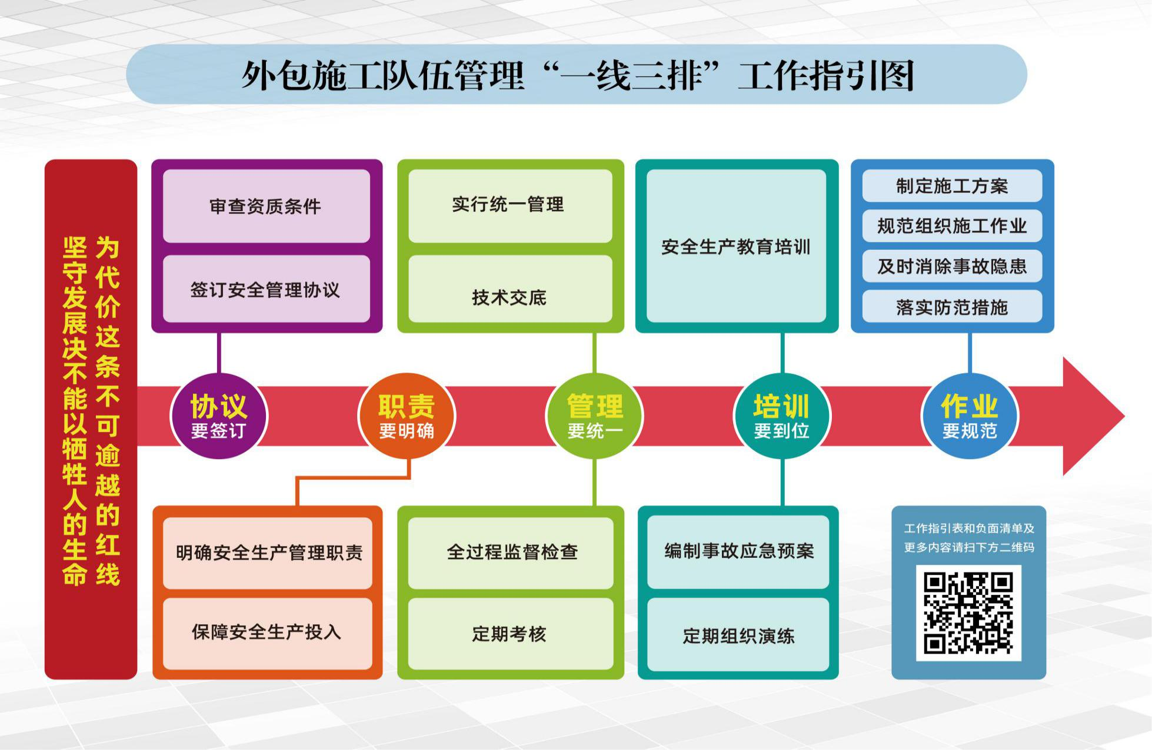

外包施工队伍管理“一线三排”工作指引表

序号 | 工作规定 | 具体要求 | 落实“一线三排”情况
 |  |  | 排查情况 | 未落实的处置情况
 |  |  |  | 排序 | 排除
 |  |  |  |  | 责任人 | 整改措施 | 整改时间 | 整改结果
1 | 协议要签订 | 应对外包单位进行安全资质及安全条件审查，禁止将外包工程发包给不具备相应资质的单位 | 已落实□  未落实□
 |  | 应审查项目部的安全生产管理机构、规章制度和操作规程、工程技术人员、主要设备设施、安全教育培训和负责人、安全生产管理人员、特种作业人员持证上岗等情况 | 已落实□  未落实□
 |  | 应签订安全管理协议 | 已落实□  未落实□
 |  | 有多个承包单位的，相关方之间应签订安全施工协议 | 已落实□  未落实□
2 | 职责要明确 | 应明确各自的安全生产管理职责 | 已落实□  未落实□
 |  | 应明确安全投入保障、安全设施和施工条件、隐患排查与治理、安全教育与培训、应急救援、安全检查与考评等内容 | 已落实□  未落实□
 |  | 特种作业和特种设备作业人员应持证上岗 | 已落实□  未落实□
 |  | 特种设备应取得有关部门使用许可证，并定期检验检测 | 已落实□  未落实□
 |  | 高危行业企业主要负责人及安全管理人员应经培训考核合格后持证上岗 | 已落实□  未落实□
3 | 管理要统一 | 应将外包单位及其项目部纳入本单位的安全管理体系，实行统一协调、管理 | 已落实□  未落实□
 |  | 应向承包单位提供与外包工程安全生产和应急救援等资料 | 已落实□  未落实□
 |  | 应对作业现场实施全过程监督检查 | 已落实□  未落实□
 |  | 应组织设计、施工、建立单位等单位进行技术交底 | 已落实□  未落实□
 |  | 应及时、足额向承包方提供保障作业安全所需的资金，并监督承包单位落实到位 | 已落实□  未落实□
 |  | 应健全外包工程安全生产考核机制，并对承包单位进行安全生产考核 | 已落实□  未落实□
 |  | 发生事故后，事故现场有关人员应立即向承包单位及项目部负责人报告。承包单位及项目部负责人接到事故报告后，应立即如实地向发包单位报告 | 已落实□  未落实□
 |  | 应按要求组织工程验收，及时整改发现的隐患和问题 | 已落实□  未落实□
4 | 培训要到位 | 作业前应对作业人员进行三级安全教育 | 已落实□  未落实□
 |  | 承包单位应对从业人员开展安全生产教育和培训，保证从业人员掌握必需的安全生产知识和操作技能 | 已落实□  未落实□
 |  | 应制定应急预案，并将承包方编制的现场应急处置方案纳入本单位应急预案体系，并定期组织演练 | 已落实□  未落实□
 |  | 实行总承包的，总包方应统一组织编制应急预案。总包和分包方应按应急预案要求，分别建立应急救援组织或者指定应急救援人员，配备救援设备设施和器材，并定期组织演练 | 已落实□  未落实□
 |  | 实行分项承包的，分包方应根据建设工程施工的特点、范围以及施工现场容易发生事故的部位和环节，编制现场应急处置方案，并配合发包单位定期进行演练 | 已落实□  未落实□
5 | 作业要规范 | 承包方应按要求编制施工组织设计，并报送相关人员审批。高支模、深基坑专项方案应经相关人员审批，并组织专家论证 | 已落实□  未落实□
 |  | 承包方应落实各项规章制度和安全操作规程，加强现场作业管理，定期排查并及时整治隐患 | 已落实□  未落实□
 |  | 作业中，应按要求进行现场安全监护，及时发现、制止违章违规行为 | 已落实□  未落实□
 |  | 发包方和承包方安全管理人员应对作业过程中的所使用的工器具、设备、作业环境、安全防护措施、个人防护用品进行检查，及时整改存在问题 | 已落实□  未落实□

外包施工队伍管理“一线三排”负面清单

1.严禁将项目发包给不具备相应资质的单位
2.严禁未签订安全管理协议
3.严禁无组织施工
4.严禁违法分包转包
5.严禁“以包代管”
6.严禁未技术交底作业
7.严禁无操作证上岗作业
8.严禁使用未经检验合格的特种设备

附件8
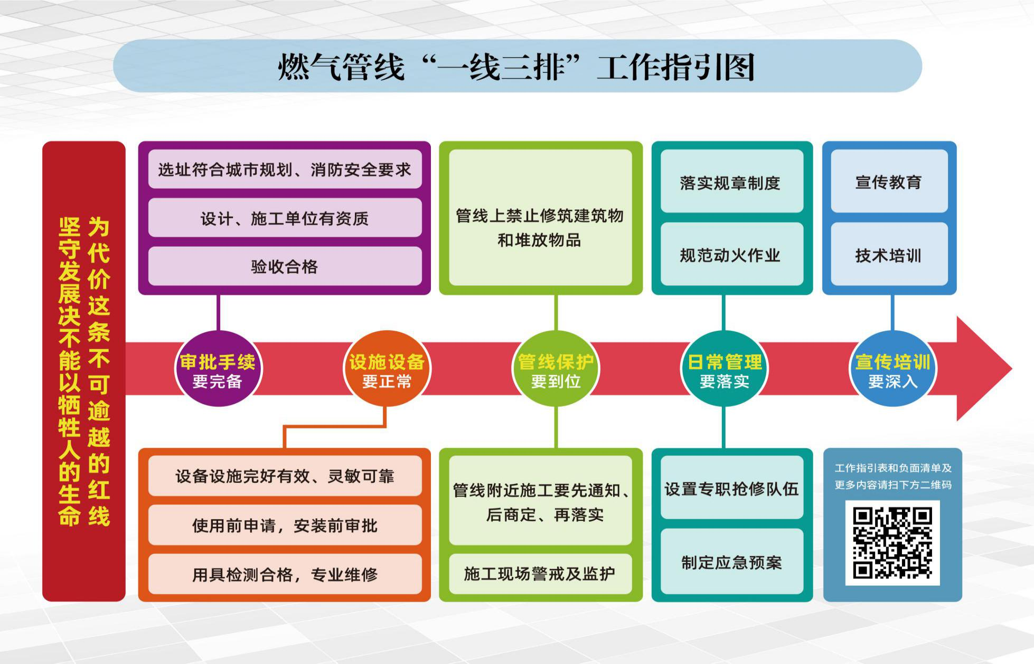

燃气管线“一线三排”工作指引表

序号 | 排查项目 | 排查内容 | 落实“一线三排”情况
 |  |  | 排查情况 | 未落实的处置情况
 |  |  |  | 排序 | 排除
 |  |  |  |  | 责任人 | 整改措施 | 整改时间 | 整改结果
1 | 审批手续要完备 | 燃气管线应符合当地燃气发展规划 | 已落实□  未落实□
 |  | 燃气管线工程的勘察、设计、施工和监理，应由具有相应资质等级的单位承担 | 已落实□  未落实□
 |  | 燃气工程设计图纸及有关资料应报送相关部门审核 | 已落实□  未落实□
 |  | 燃气管线建设工程竣工后，应依法组织竣工验收，并将竣工验收情况报燃气管理部门备案 | 已落实□  未落实□
2 | 设施设备要正常 | 管线设施与居民区、工厂、学校、医院、商场、车站等人口密集区以及建构筑物、公路、市政公用地下管线及设施、电力设施等的安全防护距离应符合国家有关强制性要求 | 已落实□  未落实□
 |  | 应按规定设置燃气设施防腐、绝缘、防雷、降压、隔离等保护装置和安全警示标志，定期进行巡查、检测、维修和维护 | 已落实□  未落实□
 |  | 燃气管道与其他地下管线交叉时，是否符合技术标准和安全要求。燃气管道是否存在经过封闭空间情况，经过密闭空间时是否设置泄漏报警和紧急切断装置 | 已落实□  未落实□
 |  | 是否存在情况不明或改变线路位置但风险不明的地下燃气管道 | 是□  否□
 |  | 燃气工程质量是否符合国家标准要求，经过相关检测检验合格，并办理使用登记 | 是□  否□
 |  | 燃气管线存在腐蚀、破损、变形和泄漏现象 | 有□  无□
 |  | 应有故障下的安全保障设施和备用系统 | 已落实□  未落实□
 |  | 是否有难以发现隐患的屏蔽工程 | 有□  无□
 |  | 燃气设施具有防雷、防静电保护措施并符合要求 | 有□  无□
3 | 管线保护要到位 | 应按照国家标准和规范，在燃气设施所在地、地下燃气管道上方和重要燃气设施上设置明显的安全警示标志 | 有□  无□
 |  | 是否存在地下燃气管道被违法占压或违法建（构）筑物造成致使燃气管道或设施安全间距不足的情况。是否报告相关部门，并得到处置。 | 是□  否□
 |  | 发现第三方涉及危害管道运行安全的活动、无法协调处置时，应及时报告相关主管部门，相关部门应及时审批及协调处理等 | 是□  否□
 |  | 管道上装有打孔盗气阀门等破坏装置 | 符合□  不符合□
 |  | 管道及阀门应设置明显标志 | 符合□  不符合□
 |  | 在燃气设施保护范围内，从事铺设管道、打桩、顶进、挖掘等作业等可能影响燃气设施安全的活动时，建设单位应会同施工单位，与燃气经营企业共同制定燃气设施保护方案 | 是□  否□
 |  | 建设单位或者施工单位在建设工程开工前，是否查询了施工地段的地下燃气管线情况 | 是□  否□
 |  | 进行现场探测或者开挖的，有无采取相应的安全保护措施，燃气经营企业有无派专业技术人员进行现场指导 | 有□  无□
4 | 日常管理要落实 | 燃气企业有否建立安全生产责任制，健全燃气安全管理和保障体系 | 有□  无□
 |  | 是否定期对燃气管线及其附属设施进行检查，及时维护、维修和更新燃气管道及其附属设施 | 是□  否□
 |  | 是否定期进行安全评估，采取措施及时消除安全隐患。安全评估报告报所在地燃气行政主管部门备案 | 是□  否□
 |  | 燃气管网有无配备压力、流量等信息采集和监测系统；重要用户端设置泄漏检测报警与紧急切断装置等安全装置 | 有□  无□
 |  | 是否建立健全了巡检制度，成立维抢修队伍或配备专门人员，配备维抢修车辆、设备和机具，合理储备管道抢修物资，并对燃气管网进行日常巡护 | 是□  否□
 |  | 有无制订检测维修动火作业、有限空间作业等特殊作业审批制度和承包商管理制度，并严格执行 | 是□  否□
 |  | 是否制订燃气事故应急预案，明确应急机构的组成、职责、应急行动方案等内容，并报本级人民政府批准 | 是□  否□
 |  | 是否设置并向社会公布服务电话和抢险抢修电话，应安排专人每日二十四小时值班 | 是□  否□
 |  | 应检查用户燃气使用场所的安全条件 | 已落实□  未落实□
 |  | 是否按条例要求定期进行用户安检并建立完整的台账 | 是□  否□
5 | 宣传教育要深入 | 是否告知用户安全用气规则 | 是□  否□
 |  | 是否向用户发放安全用气知识手册 | 是□  否□
 |  | 有无组织多种形式的宣传教育，提高社会公众用气安全防护意识及应急能力 | 有□  无□
 |  | 单位用户燃气具使用、操作和维护人员有无参加安全知识和技能的培训 | 有□  无□

燃气管线“一线三排”负面清单

1.严禁在燃气设施保护范围内进行爆破、钻探、取土等作业以及使用明火，严禁在燃气设施保护范围内倾倒、排放腐蚀性物质，严禁在燃气设施保护范围内堆放易燃易爆危险物品以及种植深根植物
2.严禁未经验收或者验收不合格的燃气管线交付使用
3.严禁擅自拆、改、迁、装燃气管线
4.严禁在卧室安装燃气管道设施和使用燃气。严禁擅自抽取或采用其他不正当手段使用燃气
5.严禁燃气管线出现破损、开裂、变形和跑、冒、滴、漏现象

附件9
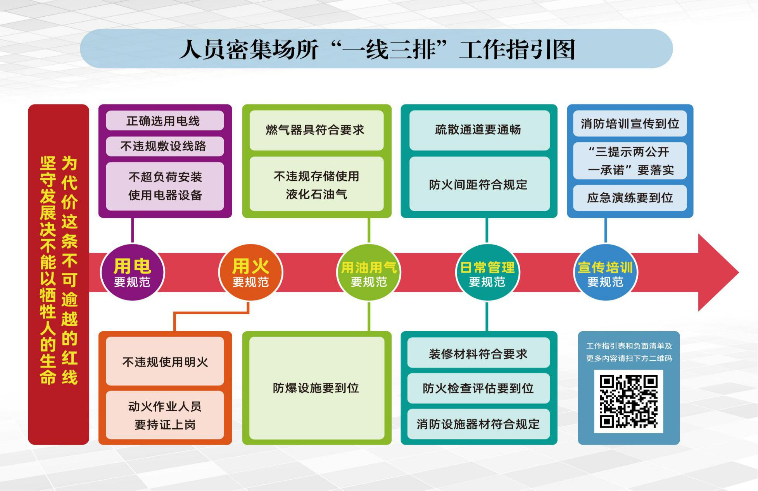

人员密集场所“一线三排”工作指引表

序号 | 排查项目 | 排查内容 | 落实“一线三排”情况
 |  |  | 排查情况 | 未落实的处置情况
 |  |  |  | 排序 | 排除
 |  |  |  |  | 责任人 | 整改措施 | 整改时间 | 整改  结果
1 | 用电要规范 | 是否存在电气线路乱接乱拉,以及使用麻花线、绞接方式连接或将不同型号、规格的电线连接的情况（不存在电气线路老化、绝缘层破损、线路受潮、水浸；不存在电气线路过热、锈蚀、烧损、熔焊、电腐蚀等痕迹，造成漏电、短路、超负荷等问题） | 是□  否□
 |  | 是否存在超过额定功率、超负荷安装使用电器设备行为 | 是□  否□
 |  | 是否存在电线未做穿管保护直接穿过或敷设在易燃可燃物上以及炉灶、烟囱等高温部位周边（外墙、屋顶广告牌、灯箱不应破损或密封不严，电气线路敷设应规范，防止因漏风渗水问题引发电气故障；外墙、室内场所霓虹灯、装饰灯及其电气线路、控制器、变压器不应直接敷设安装在易燃可燃材料上，应采取隔热防火措施） | 是□  否□
 |  | 是否存在配电箱（柜）、弱电井、强电井内强电与弱电线路交织一起或者堆放易燃可燃杂物的情况 | 是□  否□
 |  | 是否存在使用不合格电器产品的情况 | 是□  否□
2 | 用火要规范 | 场所内是否存在违规使用明火作业或采用明火煮食等行为 | 已落实□  未落实□
 |  | 生产或营业期间，动火是否进行审批 | 已落实□  未落实□
 |  | 宾馆、饭店、商场、集贸市场、体育馆以及公共娱乐场所等公众聚集场所营业期间是否存在动用明火施工作业的情况 | 已落实□  未落实□
 |  | 明火作业人员是否存在违反操作规程行为 | 已落实□  未落实□
 |  | 是否违规燃放烟花、爆竹 | 是□  否□
3 | 用油用气要规范 | 是否存在违规使用瓶装液化石油气情况 | 是□  否□
 |  | 是否存在超量储存液化石油气罐的情况 | 是□  否□
 |  | 是否存在将液化石油气罐存放在住人的房间、办公室和人员稠密的公共场所等情况 | 是□  否□
 |  | 是否存在厨房油烟道、烤炉内油渍堆积、清洗不干净或未按照规定及时清洗的情况 | 是□  否□
 |  | 是否存在气瓶间未设置可燃气体浓度报警装置、未使用防爆型电器设备以及开关安装在室内的情况 | 是□  否□
 |  | 是否存在燃气管线、连接软管、灶具老化、生锈的情况 | 是□  否□
4 | 日常管理要规范 | 场所内是否违规使用、存放或销售易燃易爆物品 | 已落实□  未落实□
 |  | 是否存在改变防火分区或破坏原有防火分隔情况 | 是□  否□
 |  | 是否存在安全出口锁闭、占用,疏散走道和疏散楼梯堵塞的情况 | 是□  否□
 |  | 是否存在占用、堵塞消防车通道的情况 | 是□  否□
 |  | 防火间距是否符合规范要求，是否存在违规搭建临时建筑、占用防火间距的情况 | 已落实□  未落实□
 |  | 是否存在违规采用易燃可燃材料装修或采用易燃可燃材料夹芯彩钢板进行隔断的情况 | 是□  否□
 |  | 建筑外墙是否存在设置影响逃生、自然排烟和灭火救援的障碍物的情况 | 已落实□  未落实□
 |  | 内部公共区域、疏散走道和疏散楼梯间是否存在电动自行车违规停放或充电 | 已落实□  未落实□
 |  | 是否按规定开展防火检查（各岗位应每天一次，各部门应每周一次，单位应每月一次；每月进行一次防火检查，每日至少进行一次防火巡查，公众聚集场所在营业期间至少每二小时防火巡查一次） | 是□  否□
 |  | 是否存在违反安全操作规程进行生产作业的行为 | 是□  否□
 |  | 是否存在消防控制室值班人员未持证上岗的情况 | 是□  否□
 |  | 是否定期组织维修保养消防设施、器材、消防安全标志 | 是□  否□
 |  | 火灾高危单位应是否定期开展消防安全评估 | 已落实□  未落实□
 |  | 是否按照省消防安全委员会《广东省火灾风险点指南（试行）》《广东省社会单位消防安全自查自改指引》要求，落实火灾风险自知自查自改主体责任 | 是□  否□
5 | 宣传培训要规范 | 是否存在消防安全责任人、消防安全管理人未经过消防安全培训的情况 | 是□  否□
 |  | 是否存在未按要求定期对从业人员的进行消防培训的情况 | 是□  否□
 |  | 是否存在未按要求定期组织开展灭火和应急救援演练的情况 | 是□  否□
 |  | 是否存在未按要求落实“两公开一承诺”制度的情况 | 是□  否□
 |  | 是否存在未按要求设置员工消防培训宣传栏的情况 | 是□  否□
 |  | 是否存在未在公共部位的醒目位置设置警示标识的情况。是否落实人员密集场所消防安全"三提示"要求（火灾危险性提示、逃生自救防范提示、器材提示） | 是□  否□

人员密集场所“一线三排”负面清单

1.禁止堵塞疏散走道、疏散楼梯和消防车道
2.禁止在内部公共区域、疏散走道和疏散楼梯间处存在停放电动自行车或进行充电
3.禁止在建筑外墙设置影响逃生、自然排烟和灭火救援的障碍物
4.严禁生产、经营、储存甲、乙类易燃易爆危险物品，严禁携带甲、乙类易燃易爆危险物品进入建筑内
5.严禁在生产车间、仓库的建筑内设置员工集体宿舍，禁止占用中庭或室内步行街
6.禁止不按规范敷设电气线路，禁止私拉乱接电气线路和使用不符合电压负荷要求的大功率电器。禁止使用假冒伪劣电器、无国家强制性安全认证标志或者有故障的电器产品。
7.禁止未逐楼层、逐区域、逐级、逐岗位明确重点岗位人员和员工的消防安全职责
8.禁止不制定或执行用火、用电安全管理制度
9.禁止擅自改变防火分区和消防设施、降低装修材料的燃烧性能等级，禁止采用易燃可燃材料夹芯彩钢板进行隔断
10.禁止擅自停用或损坏消防设施

附件10
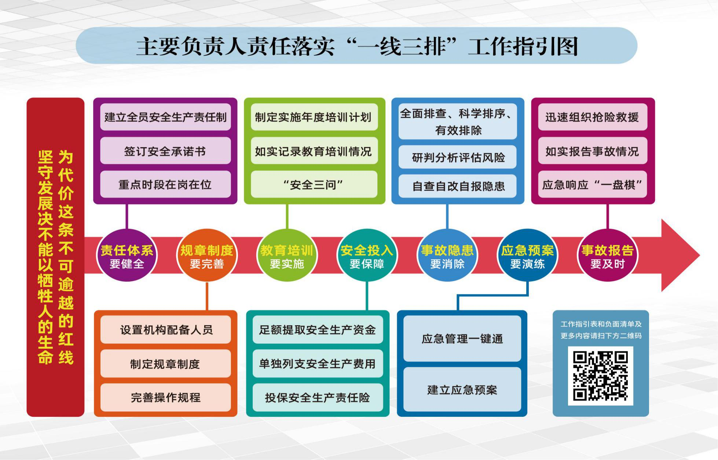

主要负责人责任落实“一线三排”工作指引表

序号 | 工作规定 | 具体要求 | 落实“一线三排”情况
 |  |  | 排查情况 | 未落实的处置情况
 |  |  |  | 排序 | 排除
 |  |  |  |  | 责任人 | 整改措施 | 整改时间 | 整改结果
1 | 责任体系要健全 | 建立安全生产全员责任制，明确领导层、管理层、车间、班组和基层岗位所有人员的岗位职责、责任区域、考核标准，组织签订全员岗位安全生产责任书 | 已落实□  未落实□
 |  | 依据法定职责，制定安全生产承诺书，并在醒目位置公布，自觉接受职工群众监督 | 已落实□  未落实□
 |  | 复工复产、重大节假日及其他关键时段在岗在位 | 已落实□  未落实□
 |  | 每年至少向职工大会或者职工代表大会、股东会或者股东大会报告一次安全生产情况，接受职工、股东监督 | 已落实□  未落实□
2 | 规章制度要完善 | 依法设置安全生产管理机构或配备专兼职安全生产管理人员；非煤矿山配齐采矿、安全、机电、通风、地质及测量等具有大专及以上学历的专业技术人员 | 已落实□  未落实□
 |  | 组织制定安全生产规章制度和操作规程并督促实施 | 已落实□  未落实□
 |  | 落实有限空间作业“七不准”、动火作业“三个一律”、高处作业“五个必须”、化工特殊作业“四令三制”、复工复产“六个一” | 已落实□  未落实□
 |  | 每季度至少组织专题研究一次安全生产工作 | 已落实□  未落实□
3 | 教育培训要实施 | 组织制定并实施覆盖各级管理者和基层员工的安全生产培训计划 | 已落实□  未落实□
 |  | 确保特种作业人员100%持证上岗 | 已落实□  未落实□
 |  | 建立包括分管负责人、安全管理人员、特种作业人员及新员工等的安全生产培训档案 | 已落实□  未落实□
 |  | 按要求参加政府部门和上级单位组织的安全管理资格培训 | 已落实□  未落实□
 |  | “安全三问”对答如流 | 已落实□  未落实□
4 | 安全投入要保障 | 将安全生产投入纳入企业年度预算管理，确保安全培训、隐患排查治理、应急物资配备等所需经费并有效实施 | 已落实□  未落实□
 |  | 明确安全生产费用支出目录，将安全生产相关费用在财务目录中单独列支 | 已落实□  未落实□
 |  | 高危行业企业应按照国家有关规定投保安全生产责任险，其他企业应积极投保 | 已落实□  未落实□
5 | 事故隐患要消除 | 落实事故隐患全面排查、科学排序、有效排除 | 已落实□  未落实□
 |  | 定期组织对本企业安全风险辨识，每半年至少组织一次安全生产全面检查，研究分析安全生产存在问题，并督促事故防范、隐患排查和整改措施的落实 | 已落实□  未落实□
 |  | 严禁使用国家和省明令淘汰的危及生产安全的设备及工艺，及时淘汰更新陈旧落后的设备及工艺 | 已落实□  未落实□
 |  | 明确专人定期登录省工矿商贸行业基础信息和隐患排查信息系统，每周及时录入本单位安全生产信息，实现隐患排查治理自查自改自报 | 已落实□  未落实□
6 | 应急预案要演练 | 安装应急管理“一键通”并激活使用 | 已落实□  未落实□
 |  | 建立生产安全事故应急预案体系，应急预案覆盖企业主要风险 | 已落实□  未落实□
 |  | 组织配备应急救援所需的应急物资，建立台账 | 已落实□  未落实□
 |  | 每年至少组织和参与一次事故应急救援演练 | 已落实□  未落实□
7 | 事故报告要及时 | 若发生生产安全事故，应在1小时内如实上报，并及时上报重大事项 | 已落实□  未落实□
 |  | 发生事故时迅速组织抢险救援，做好善后处理工作，配合调查处理 | 已落实□  未落实□
 |  | 吸取同行业事故教训，及时启动应急响应“一盘棋” | 已落实□  未落实□

主要负责人责任落实“一线三排”负面清单

1.禁止违章指挥从业人员或者强令从业人员违章、冒险作业
2.禁止超过核定的生产能力、强度或者定员进行生产
3.禁止未对事故隐患进行排查治理擅自生产经营
4.禁止事故隐患整改不合格或者未经安全监管部门审查同意擅自恢复生产经营
5.禁止擅自启封或者使用被查封或者扣押的设施、设备、器材、危险物品和作业场所
6.禁止关闭破坏生产安全设备设施和篡改、隐瞒、销毁数据信息
7.禁止未经批准擅自从事矿山开采、金属冶炼、建筑施工，以及危险物品生产、经营、储存
8.禁止瞒报、迟报事故

